**Università degli Studi di Salerno**

**Progetto Interazione Uomo Macchina 2019-2020**

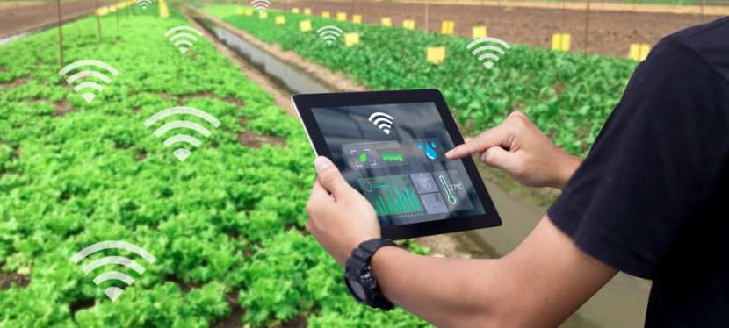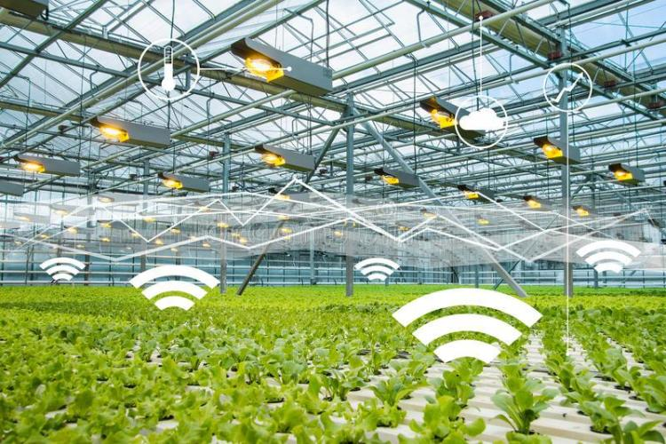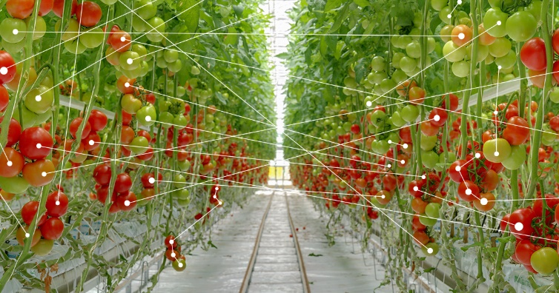

Sommario

1 - Struttura di gestione del gruppo di progetto 3

2 - Descrizione del problema 4

3 - Identificazione dei profili utente (personaggi) 5

4 - Descrizione dei personaggi e dei goal: 6

**4.1 Anna Cremonini (Direttrice del dipartimento di Botanica)** 6

**4.2 Vincenzo Santis (Hobbista)** 7

**4.3 Andrea De Stefano (Imprenditore Agricolo)** 8

**4.4 Alessandro Mele** 10

**4.5 Giuseppe Argentero (Inabile)** 11

**4.6 Alexa Bernigotti** 12

5 - Descrizione dei task 13

6 – Ruoli svolti 16

# **1 - Struttura di gestione del gruppo di progetto**

|  |  |  |
| --- | --- | --- |
| NOME E COGNOME | MATRICOLA | RUOLO |
| Luigi Bozzoli | 0512105477 | Manager del gruppo |
| Antonio Martucci | 0512105612 | Manager della valutazione |
| Domenico Napolitano | 0512105096 | Manager della valutazione |
| Lucio Squitieri | 0512105180 | Manager di progetto |
| Romano Aniello | 0512105159 | Manager della documentazione |
| Salvatore Rozza | 0512105422 | Manager della documentazione |

# **2 - Descrizione del problema**

**Problema:** In un mondo dove la tecnologia negli ultimi anni ha fatto passi da gigante, sviluppandosi nei settori più disparati: scientifico, medico, archeologico… Dove si ha la possibilità perfino di poter guardare un video in diretta da Marte stando comodamente all’interno della propria abitazione, perché non utilizzare questa crescita esponenziale per migliorare la vita anche ad imprenditori agrari e coltivatori delle proprie serre ?

Affrontando alcuni dei problemi più vari che vi possano essere, come ad esempio:

* Una crescita repentina del proprio business o del proprio carico di lavoro con la conseguente impossibilità nel tenere sotto controllo fisicamente a tutte le proprie coltivazioni.
* Fronteggiare ai continui cambiamenti metereologici degli ultimi anni, che impattano fortemente su un settore del genere.
* Aiutare coloro che vanno in contro a problemi dovuti all’avanzamento dell’età con l’impossibilità di eseguire quelle semplici ma faticose operazioni come l’irrigazione o la concimazione del terreno.

Dunque il problema reale che si vuole affrontare è quello di rendere a portata di click le varie serre, semplificando e velocizzando la loro cura e manutenzione. A supporto di chiunque, che indistintamente, utilizzi l’agricoltura come mezzo di sostentamento, come fonte di reddito o come semplice hobby.

# **3 -** **Identificazione dei profili utente (personaggi)**

Mediante delle interviste effettuate attraverso videochiamate, abbiamo individuato le persone cui il nostro sistema è rivolto quelle che possiedono o lavorano all’interno di serre. Ci siamo concentrati sui problemi che gli intervistati riscontravano con l’utilizzo di esse. Il problema principale che è stato messo in risalto è quello del monitoraggio dei fattori della serra come temperatura e umidità. Ci sono state evidenziate inoltre da alcuni intervistati delle difficoltà nell’eseguire alcune mansioni pesanti e faticose o dispendiose in termini di tempo. Alcune persone hanno riscontrato difficoltà di controllare l’andamento delle colture di diverse serre contemporaneamente poiché non possono recarsi fisicamente in loco.

Riassumendo, gli obiettivi che il nostro sistema si prepone di risolvere sono:

* Monitoraggio parametri serra
* Automatizzazione di specifiche operazioni
* Controllo di più serre dislocate in diversi luoghi

# **4 - Descrizione dei personaggi e dei goal:**

**4.1 Anna Cremonini (Istituto di ricerca)**

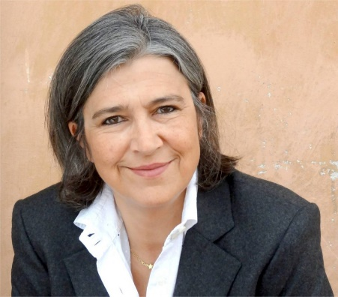

Anna è a capo del dipartimento di botanica di una prestigiosa università. All’interno del dipartimento ci sono molte serre in cui gli studenti possono imparare e mettere in pratica gli insegnamenti. All’interno di esse troviamo una miriade di diversità di specie collocate in diversi habitat. Per questi organismi sono stati ricreati dei singoli microclimi che però presentano una difficile gestibilità e manutenzione.

Le serre hanno bisogno di un continuo monitoraggio e di continue cure, tra le principali troviamo: irrigazione, termoventilazione, concimazione e l’eventualità di debellare funghi e insetti che potrebbero nuocere gravemente alla salute delle piante.

**Obiettivo:** Monitoraggio continuo della serra e automatizzazione di funzioni ripetute.

|  |  |
| --- | --- |
| Checklist Profilo Utente – Istituto di ricerca | |
| Conoscenza ed esperienza | |
| Esperienza col sistema | Alta |
| Conoscenze di informatica | Alta |
| Istruzione | Laurea |
| Esperienza nell’uso di sistemi interattivi | Alta |
| Esperienza nell’uso di sistemi analoghi | Media |
| Caratteristiche di lavoro e caratteristiche dei task | |
| Frequenza d’uso | Alta |
| Importanza dei task | Alta |
| Complessità dei task | Alta |
| Caratteristiche fisiche | |
| Corporatura | Non rilevante |
| Sesso | Donna |
| Salute | Non rilevante |
| Caratteristiche psicologiche | |
| Attitudine | Positiva |
| Motivazione | Alta |
| Predominanza | Destro |

## **4.2 Vincenzo Santis (Hobbista)**

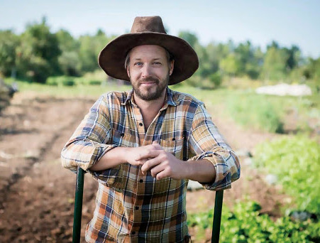

Vincenzo Santis ha 44 anni, è sposato, ha due figlie, è un muratore e ha una grande passione per la campagna ereditata dal nonno.

Vincenzo lavora tanto, spesso inizia la mattina presto e finisce la sera, e, nonostante questo, trova un’oretta dopo lavoro per recarsi nel suo appezzamento di terreno, distante da casa, per fare qualcosina.

Coltiva principalmente verdura che regala a parenti o amici.

Nonostante la grande passione, con l'avanzare dell'età e la mancanza di tempo per la famiglia, trova sempre più difficile recarsi in campagna dopo una lunga giornata lavorativa e vorrebbe avere la possibilità di controllare le sue coltivazioni da casa.

**Obiettivo:** Gestire le proprie coltivazioni comodamente da casa

|  |  |
| --- | --- |
| **Checklist Profilo Utente - Hobbista** | |
| **Conoscenza ed esperienza** | |
| Linguaggio | Italiano |
| Istruzione | Licenza superiore |
| Livello di lettura | Oltre il 12° grado |
| Esperienza battitura | Media |
| Conoscenza di informatica | Media |
| Esperienza nell’uso di sistemi interattivi | Media |
| **Caratteristiche di lavoro e caratteristiche dei task** | |
| Frequenza d’uso | Alta |
| Addestramento | Medio |
| Importanza dei task | Alta |
| Complessità dei task | Bassa |
| Categorie di job | Impiegato |
| Altri strumenti | Altre macchine |
| **Caratteristiche fisiche** | |
| Corporatura | Robusta |
| Sesso | Maschio |
| Salute | Ottima |
| **Caratteristiche psicologiche** | |
| Attitudine | Positiva |
| Motivazione | Alta |
| Predominanza | Destro |

## **4.3 Andrea De Stefano (Imprenditore Agricolo)**

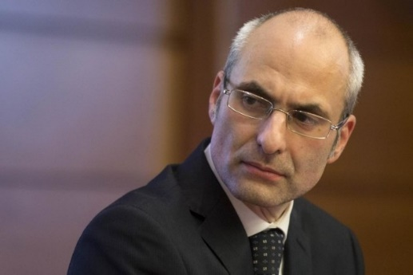

Andrea è un imprenditore agricolo dall’età di 21 anni e gestisce più di 40 serre sparse sul territorio; Andrea trova di difficile gestione questi impianti appunto per la loro dislocazione. Andrea coltiva perlopiù solanacee come patate o pomodori ma talvolta anche brassicacee come per esempio cavoli. I suoi dipendenti si occupano di tutto il processo produttivo: dalla preparazione del terreno che precede la semina, alla messa in vendita del prodotto. Le difficoltà che riscontra, oltre al difficile monitoraggio, sono dell’analisi del terreno per la nuova coltura che dovrà essere seminata a termine di un raccolto. La sua azienda attualmente si basa su analisi del terreno periodica ma non sempre i risultati sono tempestivi, per cui, non permettono la giusta coltura per il terreno. Sarebbe l’ideale per Andrea un’analisi del terreno costante con parametri facilmente verificabili. Questa analisi sarebbe ugualmente importante anche durante il processo di sviluppo delle piante per un eventuale concimazione supplementare.

|  |  |
| --- | --- |
| Checklist Profilo Utente – Imprenditore Agricolo | |
| Conoscenza ed esperienza | |
| Linguaggio | Italiano |
| Istruzione | Diploma |
| Livello di lettura | Oltre il 12° grado |
| Esperienza battitura | Media |
| Conoscenza di informatica | Media |
| Esperienza nell’uso di sistemi interattivi | Media |
| Esperienza nell’uso di sistemi analoghi | Media |
| Caratteristiche di lavoro e caratteristiche dei task | |
| Frequenza d’uso | Alta |
| Importanza dei task | Alta |
| Complessità dei task | Alta |
| Caratteristiche fisiche | |
| Corporatura | Media |
| Sesso | Maschio |
| Salute | Discreta |
| Caratteristiche psicologiche | |
| Attitudine | Positiva |
| Motivazione | Alta |
| Predominanza | Destro |

**4.4 Alessandro Mele (Hobbista)**

|  |  |
| --- | --- |
| Checklist Profilo Utente – Libero Professionista | |
| Conoscenza ed esperienza | |
| Esperienza col sistema | Alta |
| Conoscenze di informatica | Alta |
| Istruzione | Laurea |
| Esperienza nell’uso di sistemi interattivi | Alta |
| Esperienza nell’uso di sistemi analoghi | Media |
| Caratteristiche di lavoro e caratteristiche dei task | |
| Frequenza d’uso | Media |
| Importanza dei task | Basso |
| Complessità dei task | Basso |
| Caratteristiche fisiche | |
| Corporatura | Media |
| Sesso | Maschio |
| Salute | Discreta |
| Predominanza | Sinistro |

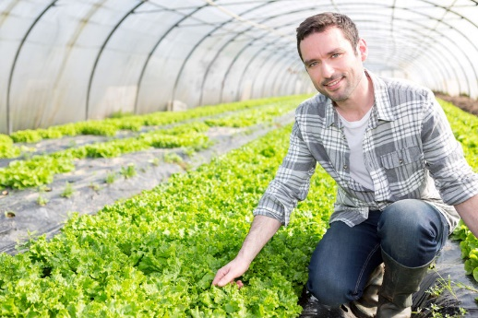Alessandro è un libero professionista nel settore informatico, nel tempo libero gli piace “sporcarsi le mani” nella coltivazione di lattuga, insalata iceberg, scarole, vari tipi di broccoli e cavolfiori. Qualche anno fa è stato promosso di ruolo e attualmente trova sempre meno tempo per adempiere ai piccoli lavoretti che però sono necessari quotidianamente in serra, quali l’irrigazione, la concimazione, l’eliminazione di funghi e di insetti che talvolta infestano la coltura. Gli piacerebbe tantissimo unire le sue due più grandi passioni: l’informatica all’agricoltura.

**Obiettivo:** Controllare la sua serra al contempo del proprio lavoro

## **4.5 Giuseppe Argentero (Inabile)**

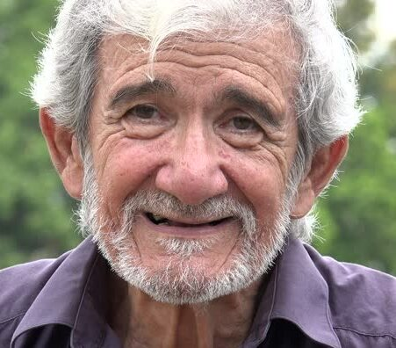Giuseppe è un 68enne pensionato, ha una passione per la terra e mangia prevalentemente solo frutta e verdura biologica di stagione che coltiva nella sua serra fuori casa. Ha vari problemi alla schiena e spesso fatica a svolgere attività pesanti come la concimazione e l’irrigazione di fungicidi nell’orto. Gli risulta difficile gestire la serra nei mesi più caldi anche per attività più semplici come irrigare, attività necessaria perché l’orto ha bisogno di continua acqua in quei periodi, o strappare le erbacce; ormai vecchio e non sopportando più il calore è costretto a svolgere queste attività nel pomeriggio inoltrato o alle prime luci dell’alba. A causa delle temperature fuori dalla media stagionale che sempre più spesso si verificano, piante più deboli che coltiva come kiwi e fragole che hanno bisogno di un clima più dolce per fare frutti, fioriscono con il caldo che arriva prima e seccano le infiorescenze che danno i frutti per il gelo che si sussegue subito dopo. Giuseppe vorrebbe svolgere attività pesanti per la cura della serra in modo meno faticoso, irrigare e diserbare i campi in modo automatizzato, e controllare la temperatura della serra.

|  |  |
| --- | --- |
| Checklist Profilo Utente - Inabile | |
| Conoscenza ed esperienza | |
| Linguaggio | Italiano |
| Istruzione | Primaria |
| Livello di lettura | Oltre il 12° grado |
| Esperienza battitura | Bassa |
| Conoscenza di informatica | Bassa |
| Esperienza nell’uso di sistemi interattivi | Bassa |
| Esperienza nell’uso di sistemi analoghi | Bassa |
| Caratteristiche di lavoro e caratteristiche dei task | |
| Frequenza d’uso | Alta |
| Importanza dei task | Alta |
| Complessità dei task | Bassa |
| Addestramento | Medio |
| Caratteristiche fisiche | |
| Corporatura | Media |
| Sesso | Maschio |
| Salute | Buona |
| Caratteristiche psicologiche | |
| Attitudine | Positiva |
| Motivazione | Moderata |
| Predominanza | Destro |

## **4.6 Alexa Bernigotti (Hobbista)**

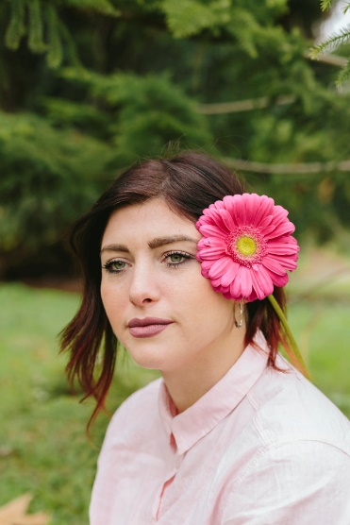Alexa è una studentessa di giurisprudenza che nutre la passione per i fiori trasmessa dal nonno anch’egli floricolture. Un tempo Aurora aveva una moltitudine di serre ma ci spiega che, per motivi di tempo ha dovuto dare via. Attualmente possiede un unico impianto vicino la sua abitazione. Aurora svolge un tipo di coltivazione biologica coltivando talvolta fiori fuori stagione; per fare ciò utilizza un termoventilatore manuale in cui vanno impostati i parametri e visionati quotidianamente, questo a causa di eventuali guasti o imprevisti che possono rovinare l’intero clima, nuocendo ai fiori. Aurora a causa dei suoi copiosi impegni, non è in grado di supervisionare le sue piante e dargli le giuste cure come l’irrigazione costante e il giusto settaggio del clima, inoltre teme che con il futuro lavoro che andrà a ricoprire se ne potrebbero accumulare degli altri, togliendo sempre più tempo alla propria passione, dovendo dare via anche l’ultima serra.

|  |  |
| --- | --- |
| Checklist Profilo Utente – Hobbista | |
| Conoscenza ed esperienza | |
| Esperienza col sistema | Media |
| Conoscenze di informatica | Media |
| Istruzione | Laureanda |
| Esperienza nell’uso di sistemi interattivi | Media |
| Esperienza nell’uso di sistemi analoghi | Media |
| Caratteristiche di lavoro e caratteristiche dei task | |
| Frequenza d’uso | Media |
| Importanza dei task | Media |
| Complessità dei task | Media |
| Caratteristiche fisiche | |
| Corporatura | Media |
| Sesso | Femmina |
| Salute | Discreta |
| Predominanza | Destra |

**5 - Descrizione dei task**

Sono stati individuati i seguenti tipi di task, indicando la frequenza, l’uso, l’importanza e la complessità in base al tipo di persona che lo compie.  
Verrà utilizzata una valutazione da 1 (● bassa) a 5 (●●●●● alta).

**T1 – Monitoraggio dei campi**

Chi compie il task ha intenzione di visionare la propria serra da un qualsiasi dispositivo con un browser web e una connessione internet, monitorandone i parametri vitali dell’impianto.

**T2 – Irrigazione**

Chi compie il task ha intenzione ha intenzione di irrigare le proprie colture nella serra.

**T3 – Diserbazione**

Chi compie il task ha intenzione ha intenzione di effettuare operazioni di diserbazione della serra

**T4 – Termoventilazione**

Chi compie il task ha intenzione ha intenzione di attivare l’impianto di termoventilazione della serra.

**T5 – Umidificazione**

Chi compie il task ha intenzione ha intenzione di attivare l’impianto di umidificazione della serra.

**T6 – Disinfettazione**

Chi compie il task ha intenzione ha intenzione di effettuare le operazioni di disinfettazione della serra.

**T7 – Concimazione**

Chi compie il task ha intenzione ha intenzione di effettuare la concimazione della serra.

**Istituto di ricerca**

|  |  |  |
| --- | --- | --- |
| Frequenza d’uso | Importanza | Complessità |
| T1 | ●●●● | ●●●●● | ●●●● |
| T2 | ●●●●● | ●●●●● | ●●●● |
| T3 | ●● | ●● | ●● |
| T4 | ●●●●● | ●●●● | ●●●●● |
| T5 | ●●●●● | ●●●●● | ●●●● |
| T6 | ●●● | ●●● | ●● |
| T7 | ●●● | ●●● | ●●●● |

**Hobbista**

|  |  |  |
| --- | --- | --- |
| Frequenza d’uso | Importanza | Complessità |
| T1 | ●●●● | ●●● | ●● |
| T2 | ●●●● | ●●●●● | ●●● |
| T3 | ●● | ●● | ●● |
| T4 | ●● | ●● | ●●● |
| T5 | ●● | ●● | ●●● |
| T6 | ●● | ●● | ●●● |
| T7 | ●● | ●● | ●●● |

**Inabile**

|  |  |  |
| --- | --- | --- |
| Frequenza d’uso | Importanza | Complessità |
| T1 | ●●● | ●●● | ●●●● |
| T2 | ●●●● | ●●●●● | ●●●●● |
| T3 | ●● | ●●● | ●●● |
| T4 | ●● | ●● | ●● |
| T5 | ●● | ●● | ●● |
| T6 | ●● | ●● | ●●●● |
| T7 | ●● | ●● | ●●●● |

**Imprenditore agricolo**

|  |  |  |
| --- | --- | --- |
| Frequenza d’uso | Importanza | Complessità |
| T1 | ●●●●● | ●●●●● | ●●●●● |
| T2 | ●●●●● | ●●●● | ●●●●● |
| T3 | ●●● | ●●●● | ●●●●● |
| T4 | ●●●● | ●●●●● | ●●●●● |
| T5 | ●●●●● | ●●●● | ●●●● |
| T6 | ●●●● | ●●●●● | ●●● |
| T7 | ●●●●● | ●●●●● | ●●●● |



# **6 - Ruoli svolti**

|  |  |  |
| --- | --- | --- |
| **NOME E COGNOME** | **MATRICOLA** | **PARTE SVOLTA** |
| *Luigi Bozzoli* | 0512105477 | Tutte le parti sono state svolte con il completo supporto dei membri utilizzando la piattaforma Microsoft Teams. |
| *Antonio Martucci* | 0512105612 | Tutte le parti sono state svolte con il completo supporto dei membri utilizzando la piattaforma Microsoft Teams. |
| *Domenico Napolitano* | 0512105096 | Tutte le parti sono state svolte con il completo supporto dei membri utilizzando la piattaforma Microsoft Teams. |
| *Lucio Squitieri* | 0512105180 | Tutte le parti sono state svolte con il completo supporto dei membri utilizzando la piattaforma Microsoft Teams. |
| *Aniello Romano* | 0512105159 | Tutte le parti sono state svolte con il completo supporto dei membri utilizzando la piattaforma Microsoft Teams. |
| *Salvatore Rozza* | 0512105422 | Tutte le parti sono state svolte con il completo supporto dei membri utilizzando la piattaforma Microsoft Teams. |